Comunicato stampa Sulz am Neckar, gennaio 2018

Indeformabile fino a 250 °C

KIPP presenta le sue maniglie a staffa in resina termoindurente resistenti al calore

Con le nuove maniglie a staffa HEINRICH KIPP WERK offre una soluzione affidabile per applicazioni sottoposte ad alte temperature. Tuttavia, queste maniglie resistenti al calore non sono l'unica novità: KIPP amplia la sua gamma con maniglie a staffa stabili e impugnature durevoli.
Le nuove maniglie a staffa KIPP resistono a un carico termico continuo di 150 °C e a temperature massime di breve durata di 250 °C. Sono utilizzate in settori quali la tecnologia medica e la costruzione di apparecchiature dove prevalgono alte temperature ambientali.
La resistenza alle alte temperature è dovuta alla resina termoplastica PPA rinforzata con fibra di vetro. A differenza delle materie plastiche convenzionali, questo materiale composito è particolarmente indeformabile. Le maniglie delle staffe nere, disponibili a magazzino in varie lunghezze, sono fissate sul lato di comando con viti a testa cilindrica o svasata. Rispetto alle maniglie in alluminio, quelle in plastica sono più leggere e più economiche.
Oltre alle sue maniglie a staffa resistenti alle alte temperatura, KIPP presenta a fine anno le robuste maniglie a staffa in alluminio a sezione ovale nonché le impugnature a sfera in acciaio inox. La già ampia gamma di maniglie verrà ampliata ulteriormente. I clienti di tutti i settori industriali potranno trovare sia nel catalogo sia sul sito web un'ampia scelta di maniglie a staffa, ad arco, a incasso, tubolari e profilate prodotte con i materiali più svariati. L'obiettivo di KIPP è quello di offire elementi operativi per ogni possibile esigenza nella costruzione di macchine e impianti.

Caratteri spazi vuoti compresi:
Titolo: 84 caratteri
Pretitolo: 27 caratteri
Testo: 1.598 caratteri
Totale: 1.709 caratteri

KIPP ITALIA SRL
Riccardo Spataro
Via Gaudenzio Ferrari, 21 B
21047 Saronno (VA)

Telefono: +39 029 4552651
E-Mail: riccardo.spataro@kipp.it

Ulteriori informazioni e foto pubblicate
Vedere www.kipp.it, regione: Germania, rubrica: News/area stampa

Foto

Indeformabile fino a 250 °C  Foto: KIPP  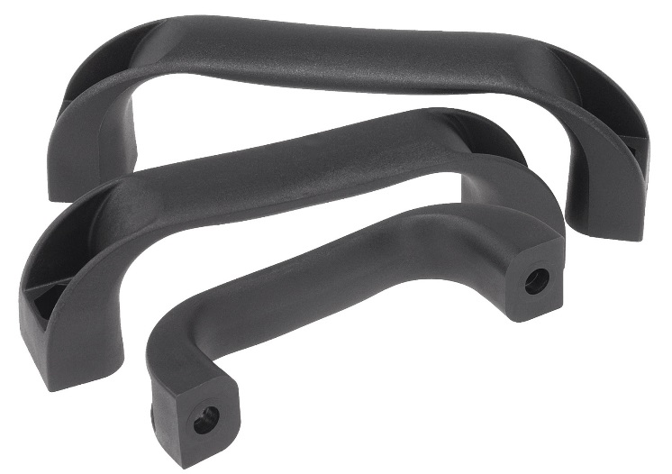 | File di immagine:  KIPP-Bügelgriffe-Thermoplast-K0190.jpg
Diritti di immagine: pubblicazione concessa in licenza e gratuitamente in riviste specializzate.
Si prega di citare la fonte e fornire una copia.

